５－１　ダイオキシン類追跡調査結果

　令和３年度に地方独立行政法人大阪府立環境農林水産総合研究所等と連携して、３河川（寝屋川、玉串川、三箇牧水路）で追跡調査を実施しました。その結果は、次のとおりです。

（１）寝屋川水域における調査結果

○寝屋川

　寝屋川「住道大橋」は、平成12年度に環境基準値を超過したことに伴い、常時監視を実施しています平成24年度以降は環境基準の超過はありませんでしたが、令和２年度の常時監視（年平均1.1 pg-TEQ/L）で再び超過しました。これまで上流域の調査を実施してきましたが、原因の特定には至っていません。

【調査内容】

　令和２年度の常時監視地点で水質の環境基準を超過した「住道大橋」の上流側に位置する「西村橋」「鍋田側道橋」において府が水質及び底質の調査を行いました。（図１）

【調査結果】

　水質について、「西村橋」は環境基準を達成したものの、「鍋田側道橋」は（1.5 pg-TEQ/L）となり環境基準を超過しました。底質については環境基準の超過はありませんでした。（表１、表２）

【今後の対応】

　令和４年度は、令和３年度に引き続き、「西村橋」「鍋田側道橋」を再度調査するとともに、今回超過した鍋田側道橋上流域の状況を把握するため、谷田川、鍋田川にて追跡調査を実施します。

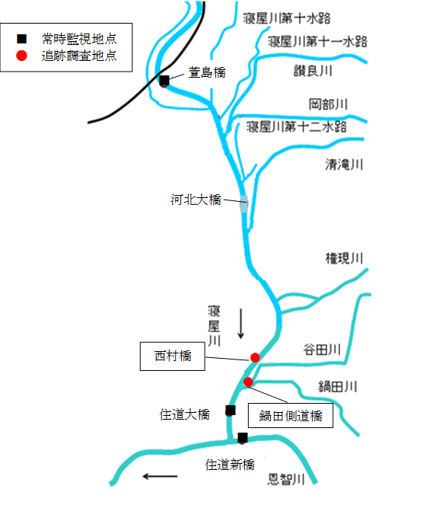

図１　寝屋川追跡調査地点図

表１　寝屋川追跡調査結果（水質）



　　　　　　　　　　　　　　　表２　寝屋川追跡調査結果（底質）



○玉串川

常時監視地点である玉串川「JAグリーン大阪前」については、調査を開始した平成15年度から平成20年度まで環境基準を超過していました。その後、平成25年度から２年連続で「JR柏原駅前」、「曙川東小学校」の両地点で水質環境基準を達成したため追跡調査を終了していましたが、令和元年度夏季の常時監視の結果において再び環境基準値を超過しました。これまで上流域の追跡調査を実施してきましたが原因の特定には至っていません。

【調査内容】

　令和元年度の常時監視で水質の環境基準を超過した「JAグリーン大阪前」のほか、その上流側に位置する「曙川東小学校前」において、八尾市が調査を行いました。また、大和川から流入する２つの水路（「西側水路」「東側水路」）と「堂島北橋」においては府が調査を行いました（図２）。

【調査結果】

　追跡調査（水質・底質）を実施した全地点において、環境基準の超過はありませんでした（表３、

表４）。

【今後の対応】

　令和３年度の常時監視、追跡調査では全地点で環境基準の超過はありませんでした。府の追跡調査に関する基本的な考え方として、２年連続で水質の環境基準を達成した場合は調査終了とすることから、令和４年度は追跡調査を実施しません。

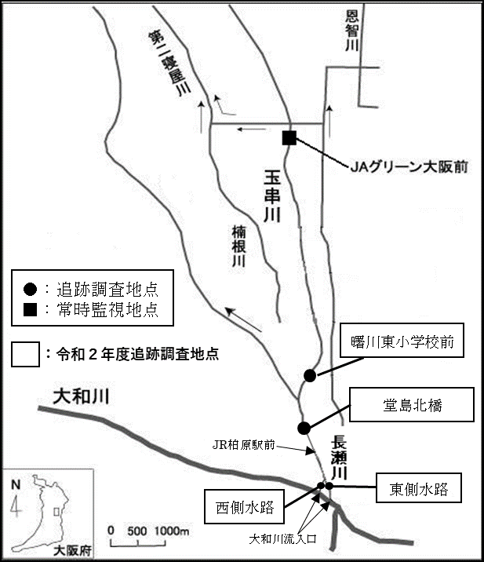

図２　玉串川追跡調査地点図

表３　玉串川追跡調査結果（水質）



表４　玉串川追跡調査結果（底質）



（２）神崎川水域における調査結果

○三箇牧水路

常時監視地点である神崎川「新三国橋」については、調査を開始した平成12年度以降、水質環境基準の超過がみられたことから、平成13年度から原因究明のための追跡調査を実施し、平成17年度に神崎川水域・番田水路上流の三箇牧水路に、高濃度のダイオキシン類を含有する底質の存在が判明しました。そこで、平成18年度に、図４に示す「鳥飼北部排水機場」より上流の高濃度区間において、底質除去工事（工事期間：平成18年10月～平成19年3月）を実施しました。

平成19年度からは、底質除去工事後の経過を監視するため水質調査を行っています。

　なお、令和３年度以降の調査地点については、近年の超過状況等を踏まえ調査地点数を変更しています。

【調査内容】

　　底質除去工事後の経過を監視するために、５地点(西面橋、地点６、９、13、番田水路(鶴野橋))で水質を、３地点（地点６、９、13）で底質の調査を実施しました（図３）。

【調査結果】

水質については、秋季及び冬季の調査において、年平均値が地点13で環境基準を超過したものの、その他の地点については、環境基準の超過はありませんでした（表５）。底質については、地点６では、対策後は、平成24年度(240pg-TEQ/g)以外は基準以下であり、改善が確認されています。地点９では、対策前で3,100pg-TEQ/g及び4,800pg-TEQ/gでしたが、令和３年度は環境基準を超過したものの、対策前の濃度に比べ低い値であり、対策後の改善が確認されています。また、その下流部（地点13）の底質は環境基準を達成しました（表６）。

【今後の対応】

三箇牧水路については、底質除去の対策が講じられていますが、追跡調査では、水質及び底質の環境基準を超過する場合もあったことから、令和４年度は、令和３年度と同様の地点で追跡調査を実施します



図３　三箇牧水路底質除去区間及び追跡調査地点図

三箇牧水路

表５　底質除去工事前後の三箇牧水路水質



追跡調査の分析機関は大阪府立環境農林水産総合研究所（H24以降）

※1　河川工事により河川水無し。

※2　降雨時及び降雨後に採水したため、水質濃度が高かったものと考えられる。

※3　降雨による濁度で三箇牧水路と比較・検討できないため、採水を中止。

表６　鳥飼北部排水機場上下流部の底質

追跡調査の分析機関は大阪府立環境農林水産総合研究所（H24以降）

※H19.10.17　下層：水路底面より10-19cm下部の底質で厚み30cm程度の試料を分析（下層は粘土層であり、表層とは外観が明らかに異なる）

※H25.11.13　上層の試料を分析

５－２　ダイオキシン類常時監視調査以外の測定結果(市町村実施)

1. 大気　　　　　　　　　　　　　　　　　　　　　　　　　　　　　　　　2021(令和３)年度



1. 河川　　　　　　　　　　　　　　　　　　　　　　　　　　　　　　　　2021(令和３)年度



1. 地下水

該当なし　（2021(令和３)年度）

1. 土壌　　　　　　　　　　　　　　　　　　　　　　　　　　　　　　　2021(令和３)年度



※５－２の①～④について、2021（令和３）年度の結果に修正しています。（修正前 2020（令和２）年度の結果）